„Tag der Briefmarke“ wird wieder mit Sonderbriefmarke gefeiert

Die Briefmarke, die am Donnerstag, den 5. September 2019, an die Schalter der Deutschen Post kam, ist für Sammler immer eine besondere Ausgabe, weil es „ihre“ Marke ist. In diesem Jahr wird das Briefmarkensammeln selbst gewürdigt. Mit dem Zuschlag von 55 Cent der Marke zu 1,55 € wird auch die für 2021 bevorstehende „IBRA“ in Essen, die Internationale Briefmarken-Ausstellung von Weltrang, gefördert.

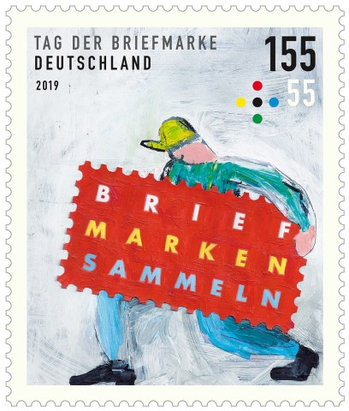

Der „Tag der Briefmarke“ zählt zu den Höhepunkten eines Philatelistenjahres. Die im Bund Deutscher Philatelisten e.V. (BDPh) organisierten Sammlerverbände und –vereine werben rund um diesen Festtag mit einer Vielzahl von Briefmarkenausstellungen, Sonderschauen und Tauschveranstaltungen für ihr Hobby, das einen hohen kulturellen Freizeitwert besitzt und vielfältige Möglichkeiten der Begegnung bietet.

Mit der alljährlichen Herausgabe eines Sonderpostwertzeichens in dieser Serie werden verschiedene Aktivitäten begleitet und gefördert. In aller Regel würdigt das Postwertzeichen ein bestimmtes Ereignis, ein besonderes Jubiläum oder eine bedeutsame Veranstaltung aus dem Bereich der Philatelie.

Seit 1936 wird in Deutschland der „Tag der Briefmarke“ alljährlich als Ehrentag für die Philatelie mit zahlreichen Ausstellungen und anderen Veranstaltungen begangen. Mehrere Millionen Menschen in Deutschland betreiben mehr oder weniger intensiv das Hobby Briefmarkensammeln. Gesammelt werden Briefmarken nach Ländern oder spezialisiert auf einzelne Epochen oder Ausgaben. Auch das Sammeln von Motivmarken hat viele Anhänger, weil es letztlich jedem selbst überlassen bleibt, was in die Sammlung aufgenommen wird. Zu den beliebtesten Motiven gehören Sport, Transportmittel wie die Eisenbahn, Musik oder Natur.

Das Sonderpostwertzeichen zum Tag der Briefmarke thematisiert die Sammelleidenschaft der Briefmarkenfreunde sinnbildlich. Humorvoll und mit gekonnt kraftvollem Pinselstrich wird die Sammelleidenschaft in Szene gesetzt. Die dynamische Illustration zeigt den stolzen Briefmarkensammler mit seinem „großen“ Schatz. Die Miniaturen im Briefmarkenformat sind und bleiben halt für viele Sammler in aller Welt eine ganz große Sache.

Wer einen Vorgeschmack auf die IBRA 2021 bekommen möchte, kann bei der Internationalen Briefmarkenbörse in Sindelfingen vom 24. bis 26. Oktober 2019 einen guten Eindruck gewinnen. Zur größten jährlich stattfindenden Börse im Süden Deutschlands ist bei der Post z. B. ein passender Sonderstempel zur vorgestellten Sondermarke zu bekommen.

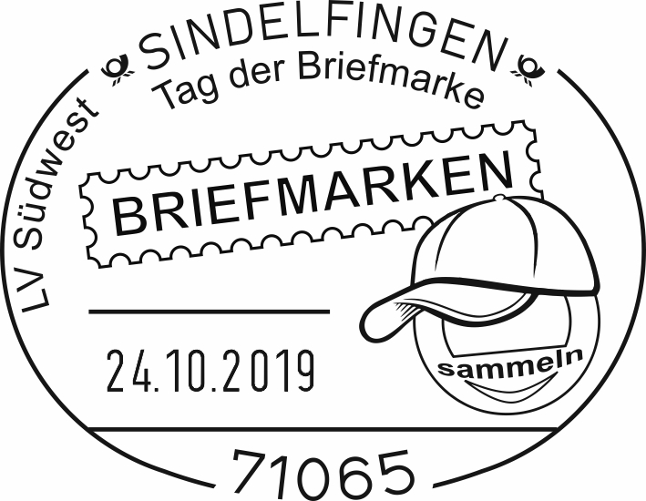

In den rund 125 Vereinen im Landesverband Südwest wird das Hobby aktiv gepflegt. Die Briefmarken Briefe und Postkarten der Welt, Besonderheiten, Stempel und vieles mehr finden sich in den Alben unserer Mitglieder. Sie möchten mehr über den (Verein) erfahren? Dann kommen Sie am (Datum) um (Uhrzeit) zu (Treffpunkt, Veranstaltungsname). Der Verein trifft sich regelmäßig an jedem ...... ab X Uhr in .... . Gäste sind willkommen.

Text: Eigene und Bundesministerium der Finanzen
Bild: Bundesministerium der Finanzen, Gestaltung: Professor Peter Krüll, Kranzberg

